10 septembre 2014
56ème jour dans la téchouva
PAROLES DE MACHIA'H
HASHEM ET.…… LE TEMPS

Avant d'entamer notre "promenade" par l'observation de ce qui EST, voici quelques lignes pour vous préciser le principe "d'investigation".
Les textes qui vous sont proposés "semblent" se contredire par… moments.
Il n'en est RIEN… mieux que des lignes un croquis vous l'explique :
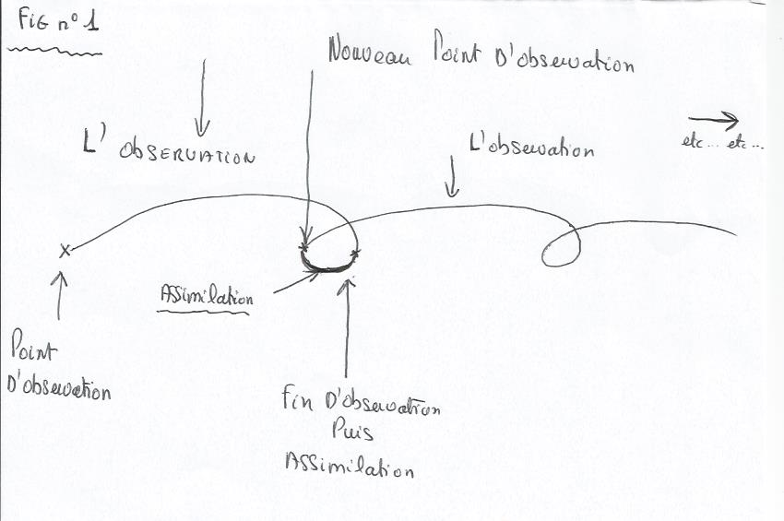
Si vous observez bien ce croquis, c'est DANS l'assimilation que nait le doute (le conflit), donc nous REprenons la nouvelle observation, AVANT le "point conflictuel", et nous le remettons en question …!!
Donc JAMAIS de conclusion, JAMAIS de jugement… UNIQUEMENT DE L'OBSERVATION !
Dans le principe QUESTION → REPONSE… nous ANNIHILONS la question SANS JAMAIS rechercher la réponse !
Ceci acquis… nouvelle observation, et ainsi de suite.

A notre "NIVEAU", ENTITÉ de la CREATION; nous REagissons en tant qu'ENTITÉ CONSTRUITE (le JE, le MOI) et non en tant qu'ENTITÉ AYANT ETE CONSTRUITE (l'absolu ou l'autre → HASHEM).
Il nous est très, très difficile d'observer le monde SANS "UTILISER" ce principe du MOI, du JE.
J'en aurai pour exemple (entre autres) la perspective. Celle-ci était pratiquement absente à l'époque EGYPTIENNE. Combien de siècles aura-il fallu pour que ladite perspective fasse jour.
Autre exemple la géométrie, combien de TEMPS avant que celle-ci apparaisse dans l'ESPACE! Même de nos jours, combien parmi nous y arrivent-ils ?
Tout ceci nous porte à l'observation du jour : HASHEM et ……. LE TEMPS !

Pour ce qui "EST" d'HASHEM en tant qu'ENTITÉ ?
RIEN… c'est l'INCONNU ! Le NOM ! D'où HASHEM.
Mais HASHEM se laisse appréhender par SA création !
Dans SA création, la toute première est : le TEMPS !
Nous avons observé, dans les textes précédents, que "cette" création n'en était point "UNE".
Pourquoi ?
Le TEMPS n'est point CREATION en tant que tel, il n'y à point le temps PUIS la création !
Le TEMPS est PRINCIPE.
DU PRINCIPE NAIT LE FAIT !
MAIS JAMAIS le ou les faits donnent naissance à un ou plusieurs principes !
LE PRINCIPE EST MOUVEMENT, ACTION.
Le FAIT "épouse" le MOUVEMENT, l'ACTION, puis ralenti pour enfin se "cristalliser".
Pour une meilleure compréhension, prenons une "métaphore", celle du volcan :
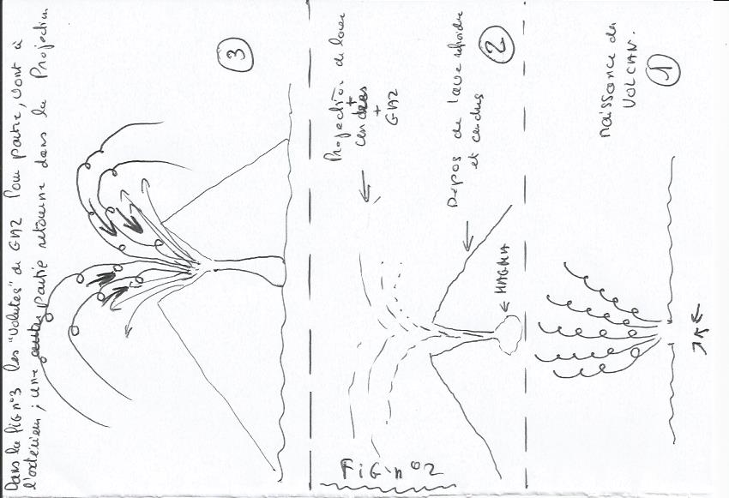
Comme dans notre "volcan", si la projection de "MAGMA incandescent", donc liquide en mouvement, est PRINCIPE, de ce même PRINCIPE "cristallisée" (refroidie) nait la roche volcanique, donc le FAIT !
"UNE" partie de la projection de la lave INCANDESCENTE "retombe" dans le VOLCAN. Donc le FAIT (roche) REdevient liquide (lave = PRINCIPE).
Nous avons bien ICI la FISSION qui est, par "éloignement", le morcellement du PRINCIPE en FAIT (refroidissement). Mais subsiste également, à hauteur de 30%, le phénomène ou principe de la "FUSION", qui est retour d'une partie des FAITS (ou lave solidifiée) vers le magma au sein du cratère qui, lui, représente l'ORIGINE de la fission !
Notre monde (la terre) "bâtit" des volcans, comment ?
Par la FISSION de la lave projetée qui devient roche par le refroidissement, donc FAITS.
Même si, comme nous l'avons observé, une partie (30%) retourne (fusion) dans le MAGMA, dans sa naissance, sa création, le volcan EST PRINCIPE "FISSION" DOMINANT.
La "disparition" du volcan, érosion et absorbions de celui-ci par la terre, est "FUSION" ou FISSION INVERSEE.

Cette "métaphore" pour vous expliquer que : de la création au 17 juillet 2014 nous étions dans un principe de "FISSION", séparation des mondes (minéral, végétal, animal, humain) et d'avec Hashem. Depuis cette date nous sommes dans un processus de "FUSION", rapprochement des mondes et d'avec Hashem.

Le temps :
Pour comprendre le TEMPS, et ce, par l'observation, partons de ce que nous savons.
Ce que nous savons ce sont les "FAITS", ce que nous recherchons c'est le PRINCIPE.
Les FAITS sont :
Il n'y a pas l'Homme et le TEMPS ou le TEMPS et l'Homme.
Il n'y a pas l'animal, le végétal, le minéral et le temps ou l'inverse.
L'HUMAIN, l'animal, le végétal, le minéral SONT LE TEMPS !
Observé la manifestation du TEMPS au travers de ces 4 "mondes"; ce TEMPS nous apparait comme "ÉLASTIQUE" !
Pour les uns, il est très "DETENDU" : le minéral semble durer une "éternité".
Pour les autres, il est très "RÉTRACTÉ" : le papillon qui ne dure qu'un été.
Et pourtant … c'est le MEME TEMPS !!!
Le TEMPS est également VARIABLE dans son élasticité ?
La vie du fœtus, puis la vie du bébé jusqu’à la vieillesse.
La chenille puis le papillon.
Le TEMPS est aussi exponentiel ou expansion ?
L'HUMAIN consomme "son temps". Il vit de plus en plus vieux !
Le TEMPS,"principe" en expansion fragilise le FAIT !
La course dans le temps (consommation de celui-ci) a pour conséquence le "vite fait", d'où nait l'INCERTITUDE.
Les pyramides, les châteaux → HLM (durée ?)
Les grandes découvertes (qui s'amenuisent) remisent en question dès le lendemain. D'où, la VERITE d'aujourd'hui s'inscrit elle dans demain ?
Donc fragilisation entrainant le DOUTE puis la SOUFFRANCE !!!

Avant de voir l'ESSENCE du temps, observons sa construction.
La métaphore la plus proche, la plus réelle est celle du ballon gonflable !
Mieux que la parole, un petit schéma :
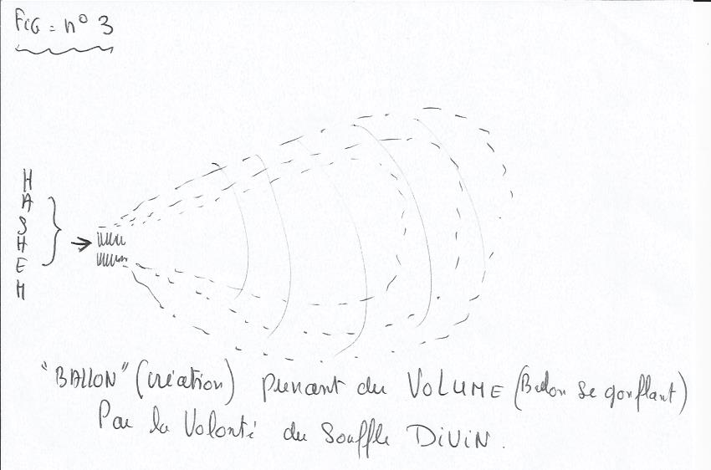

Dans ce croquis, la "paroi" du ballon est constituée par "l'ESPACE" entre la volonté de DEBUT et de FIN de création d'HASHEM.
Souvenez-vous :
TEMPS

Volonté de création / "FAIT" / fin de la volonté de création
(la structure
du ballon)

Le TEMPS (ici la structure du ballon) est mis en EXPANSION par le souffle d'HASHEM (gonflage du ballon).
La "création" d'HASHEM n'est PAS DANS le ballon !
Le ballon ne "contient" que le souffle d'HASHEM !

La création ce "situe" SUR la structure du ballon (comme l'Humain est sur la terre).
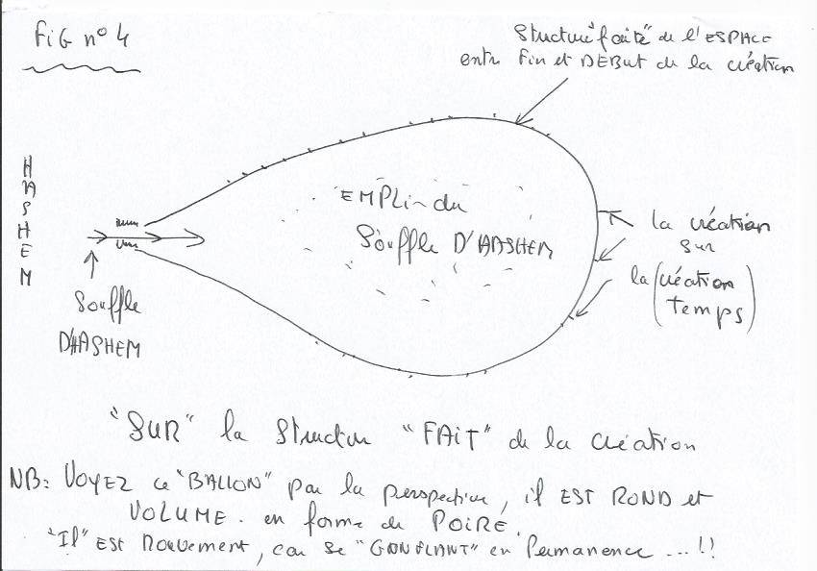

Maintenant, sur la structure du ballon (espace temps d'Hashem) il y a LA CREATION des 4 mondes : minéral, végétal, animal, humain.

Dans quel ordre ?
Souffle d'HASHEM HUMAIN → ANIMAL → VEGETAL → MINERAL

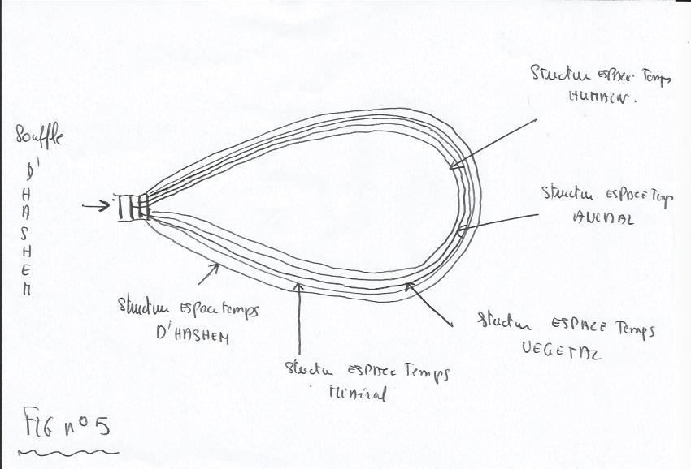

Comme observé sur ce croquis, des "couches de peau" (donc "couche du temps" tapissent le "ballon" par L'INTERIEUR !
Dans l'ordre ESPACE TEMPS d'HASHEM, extérieur vers l'intérieur, nous avons :
MINERAL
VEGETAL
ANIMAL
HUMAIN

Le plus "près" du souffle d'HASHEM (contact) est l'HUMAIN !!!

Et là le merveilleux; HASHEM, dans toute sa puissance, par AMOUR de sa création, et AMOUR de l'HUMAIN au sein de celle-ci : INVERSE SON PRINCIPE.
IL CESSE DE "TRAVAILLER" (souffler) ?
Comment ?

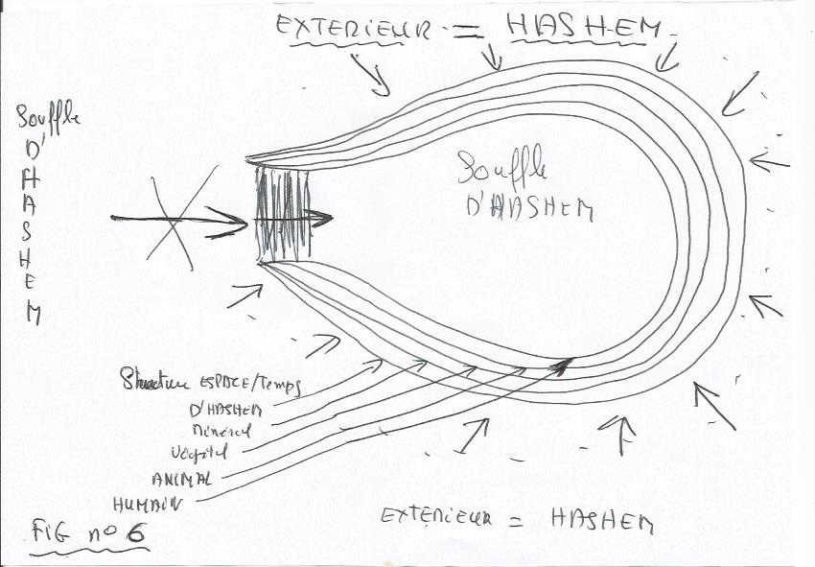

Apres (mais simultanément), suite à la création de l'HUMAIN, HASHEM mettant fin à sa création, le ballon, ainsi sans pression INTERIEUR mais sous l'influence de la pression EXTERIEUR (HASHEM), se "vide" puis se "retourne" (BOHU TOHU) l'intérieur devint extérieur et l'extérieur devient l'intérieur.
Dans cette nouvelle "phase" HASHEM MAINTIENT sa création (expansion) mais ne crée plus (cessation de la création des mondes).

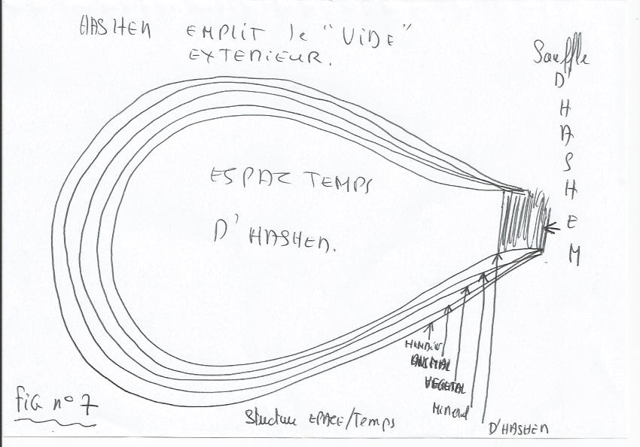

L'HUMAIN est ainsi "confiné" entre l'espace/temps d'HASHEM à l'INTERIEUR et, à l'EXTERIEUR, le "vide" empli d'HASHEM (absence de temps).
Maintenant, par ce nouveau croquis, nous observons ce qu'est le temps… pour l'HUMAIN !
Soit RIEN ? (mais inconcevable pour l'Homme)
Soit le MINERAL, représentant l'infini pour l'Homme, par sa durée et également par son manque de connaissance de son début et de sa fin.

Ici, pour l'Homme, RIEN ne le "dérange".
Il "vit" façon animal/végétal, se nourrissant de végétal, mais "fruit".
L'Homme n'a pas la "conscience de vie" !
C'est le JARDIN d'EDEN !
Pour que l'Humain, dans toute sa "réalité" puisse, d'un "CŒUR AIMANT", par le "CHOIX", revenir à HASHEM pour ne faire qu'UN mais pourtant DIFFERENT (projet divin), il lui faut cette "CONSCIENCE" de vie.
C'est la MEMOIRE "EGOTIQUE".

La MEMOIRE EGOTIQUE est le PRINCIPE que l'on extrait d'une accumulation de FAIT.
Ou, plus simplement, une IDENTIFICATION au contenu de SA MÉMOIRE.
Il n'y a pas VOUS ……. Et votre mémoire,
Mais ……. "VOUS" devient cette mémoire !
C'est la prise de conscience de ce PHENOMENE (erreur/faute), de ce FAIT qui est :
TECHOUVA !
Il faut annihiler cette "image" de "faute" commise par Adam, sous la direction de EVE, qui était "utile" dans le principe de l'éloignement, de la fission, et prendre conscience de l'égotisme pour l'annihiler et revenir à la fusion, ou retour vers Hashem.

Pour une TECHOUVA "acceptée" par HASHEM, il faut l'IDENTIFICATION de la "faute"/erreur; l'observation du JE, du MOI, par toutes les conséquences et, SURTOUT, la cessation DEFINITIVE de ce processus phénoménal et catastrophique qu'est l'EGOTISME.
Voyez le monde aujourd'hui !!!

Cette nouvelle ANNEE 5775 EST UNIQUE, formidable, "FAIT" d'exception, car votre TECHOUVA (KIPPOUR) EST COMPREHENSION.
C'est le renversement, c'est votre TECHOUVA par la compréhension (KIPPOUR) qui va rendre votre ROCH HACHANA : LUMIERE ET JOIE !
Voyez le, vivez le et……
Que HASHEM vous accompagne !!!
Devenez "joie de vivre" par votre KIPPOUR…
Et, ainsi, notre année, DES SON 1er JOUR (Roch Hachana) ne soit que joie et lumière.

AMEN
Ps : ne "pensez" pas que ces "croquis" soient une horreur en dessin, j'en ai déjà "honte", mais qui puis-je ? Le talent me fait défaut ! La complexité des derniers textes demanderait un "apprentissage" par la parole, une réunion… je pourrais vous REsignaler que je suis disponible pour des réunions, pour des explications oraux si vous le voulez, mais toutes mes demandent précédentes sont restées vaines… alors vous avez les croquis !

